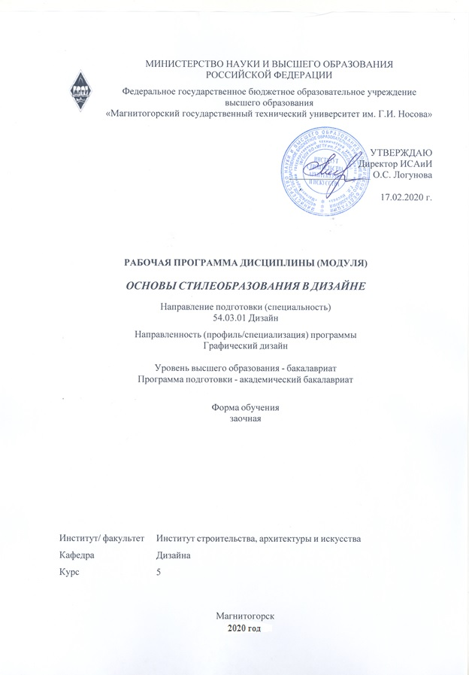

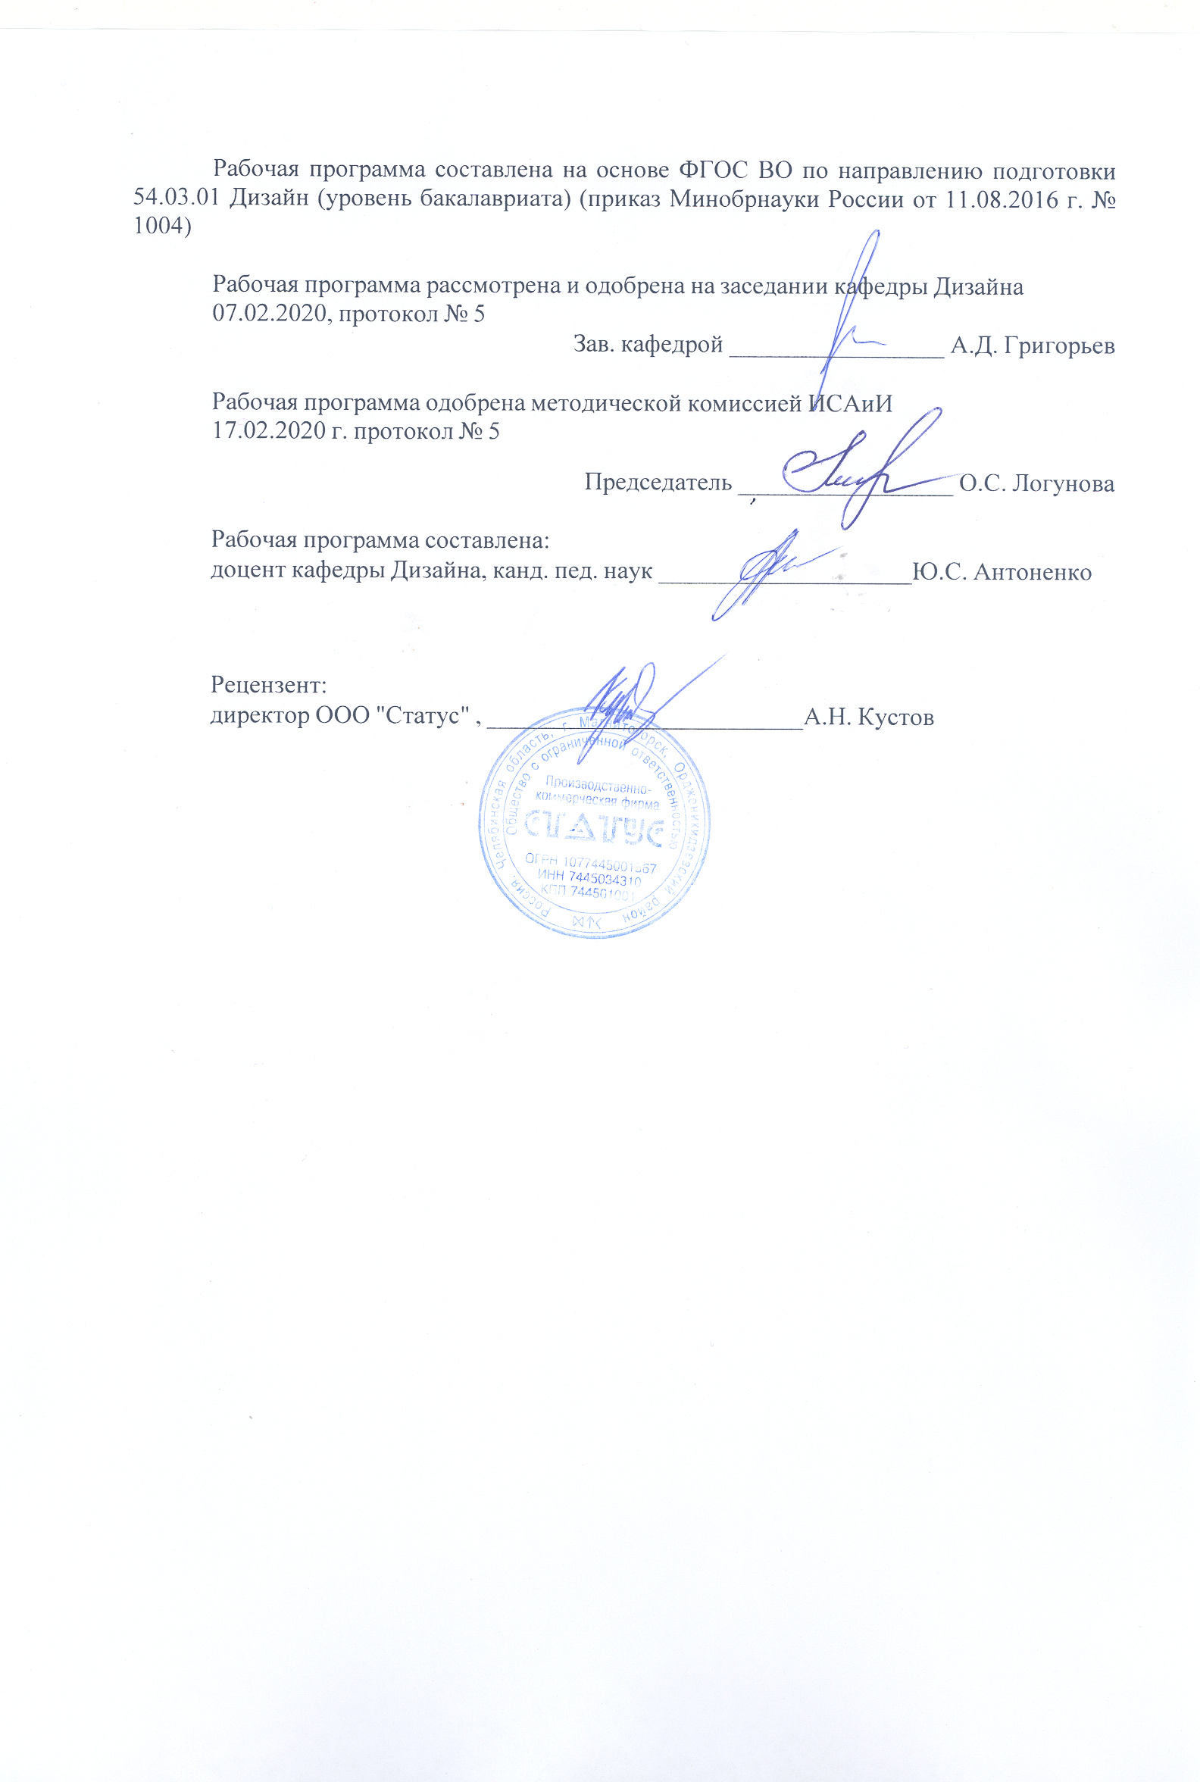

|  |
| --- |
| **1** **Цели** **освоения** **дисциплины** **(модуля)** |
| Формирование у студентов определённого уровня компетенций соответствующих требованиям федерального образовательного государственного стандарта (ФГОС ВО) третьего поколения по специальности 54.03.01 «Дизайн», профильграфический дизайн: навыка-ми художественной, проектной, информационно-технологической и научно-исследовательская деятельности.  • художественная деятельность:  выполнение художественного моделирования и эскизирования;  владение навыками композиционного формообразования;  • проектная деятельность:  выполнение комплексных дизайн-проектов, изделий и систем, предметных и информационных комплексов на основе методики ведения проектно-художественной деятельности;  • информационно-технологическая деятельность:  владение современными информационными технологиями для создания графических об-разов, проектной документации, компьютерного моделирования;  организационно-управленческая деятельность:  готовностью организовать проектную деятельность;  • научно-исследовательская деятельность;  применение методов научных исследований при создании дизайн-проектов.  Необходимо: 1. Научить студентов самостоятельному стилеобразованию формы в процессе выполнения проектов мебели, научно обосновывать свои проектные предложения; 2.Закрепить умение осуществлять объективную самооценку собственной художественно-конструкторской деятельности. |
|  |
| **2** **Место** **дисциплины** **(модуля)** **в** **структуре** **образовательной** **программы** |
| Дисциплина Основы стилеобразования в дизайне входит в вариативную часть учебного плана образовательной программы.  Для изучения дисциплины необходимы знания (умения, владения), сформированные в результате изучения дисциплин/ практик: |
| История графического дизайна и рекламы |
| Компьютерное искусство и фотографика |
| Компьютерные технологии в графическом дизайне |
| Компьютерные технологии мультимедийного продукта |
| Материаловедение и технологии современного полиграфического производства |
| Методика преподавания дизайна в средней школе |
| Производственная - практика по получению профессиональных умений и опыта профессиональной деятельности |
| Теория и история дизайна |
| Цифровое искусство в графическом дизайне |
| Фотографика |
| Визуальное восприятие графических изображений |
| Декоративная живопись |
| История искусств |
| Конструирование и моделирование |
| Основы производственного мастерства |
| Пластическое моделирование |
| Презентационные и мультимедийные технологии |
| Проектная графика |
| Академическая живопись |
| Академический рисунок |

|  |  |
| --- | --- |
| Учебная - практика по получению первичных профессиональных умений и навыков, в том числе первичных умений и навыков научно-исследовательской деятельности | |
| Знания (умения, владения), полученные при изучении данной дисциплины будут необходимы для изучения дисциплин/практик: | |
| Информационные технологии в графическом дизайне | |
| Информационные технологии мультимедийного продукта | |
| Научные исследования в области дизайна | |
| Научные исследования в области мультимедийного продукта | |
| Научные исследования в области полиграфического продукта | |
| Подготовка к защите и защита выпускной квалификационной работы | |
| Проектирование и макетирование печатного издания | |
| Проектная деятельность | |
| Производственная – преддипломная практика | |
| Разработка иллюстрации средствами современных технологий | |
| Разработка мультимедийного продукта | |
| Фирменный стиль предприятия | |
| История и типология архитектурных форм | |
|  |  |
| **3** **Компетенции** **обучающегося,** **формируемые** **в** **результате** **освоения**  **дисциплины** **(модуля)** **и** **планируемые** **результаты** **обучения** | |
| В результате освоения дисциплины (модуля) «Основы стилеобразования в дизайне» обучающийся должен обладать следующими компетенциями: | |
|  |  |
| Структурный  элемент  компетенции | Планируемые результаты обучения |
| ОПК-6 способностью решать стандартные задачи профессиональной деятельности на основе информационной и библиографической культуры с применением информационно-коммуникационных технологий и с учетом основных требований информационной безопасности | |
| Знать | − основные определения и понятия основ стилеобразования;   основные методы научных исследований, используемых на основах стилеобразовния в дизайне;   определения процессов сложившихся исторических стилей в дизайне;   решение стандартных задач профессиональной деятельности на основе информационной и библиографической культуры с применением информационно-коммуникационных технологий и с учетом основных требований информационной безопасности. |

|  |  |
| --- | --- |
| Уметь | − обсуждать способы эффективного решения стандартных задач профессиональной деятельности на основе информационной и библиографической культуры с применением информационно- коммуникационных технологий;   распознавать эффективное решение от неэффективного;   объяснять (выявлять и строить) типичные модели стандартных за- дач;   применять знания по основам стилеобразования в дизайне в профессиональной деятельности; использовать их на междисциплинарном уровне;   приобретать знания в области основ стилеобразования;   полностью анализировать нестандартные ситуации, и принимать правильные решения при решении стандартных задач профессиональной деятельности на основе информационной и библиографической культуры с применением информационно- коммуникационных технологий с учетом основных требований информационной безопасности   корректно выражать и аргументированно обосновывать положения предметной области знания. |
| Владеть | − практическими навыками использования знания художественных стилей на других дисциплинах, на занятиях в аудитории и на производственной практике;   навыками и методиками обобщения результатов решения стандартных задач;   способами оценивания значимости и практической пригодности полученных результатов;   возможностью междисциплинарного применения знаний по стилеобразованию;   основными методами решения задач в области основ стилеобразования в дизайне;   проявляет готовность действовать в нестандартных ситуациях, в решении стандартных задач профессиональной деятельности на основе информационной и библиографической культуры с применением информационно-коммуникационных технологий и с учетом основных требований информационной безопасности   способами совершенствования профессиональных знаний и умений путем использования возможностей информационной среды. |
| ПК-12 способностью применять методы научных исследований при создании дизайн- проектов и обосновывать новизну собственных концептуальных решений | |
| Знать | − основные определения и понятия научного исследования;   основные методы научных исследований, используемых на основах стилеобразовния в дизайне;   форму обоснования новизны концептуальных решений |
| Уметь | − обосновывает новизну собственных концептуальных решений;   применять методы научных исследований при создании дизайн- проектов;   создавать дизайн-проекты. |

|  |  |
| --- | --- |
| Владеть | − способами демонстрации умения анализировать стили в дизайне;   методами научных исследований;   основными методами исследования в области стилеобразования в дизайне, практическими умениями и навыками их использования;   профессиональным языком предметной области знания; |

|  |  |  |  |  |  |  |  |  |  |
| --- | --- | --- | --- | --- | --- | --- | --- | --- | --- |
|  | **4.** **Структура,** **объём** **и** **содержание** **дисциплины** **(модуля)** | | | | | | | | |
| Общая трудоемкость дисциплины составляет 4 зачетных единиц 144 акад. часов, в том числе:  – контактная работа – 13 акад. часов:  – аудиторная – 10 акад. часов;  – внеаудиторная – 3 акад. часов  – самостоятельная работа – 118,4 акад. часов;  – подготовка к экзамену – 12,6 акад. часа  – подготовка к зачёту – 12,6 акад. часа  Форма аттестации - зачет, экзамен | | | | | | | | | |
|  |  |  |  |  |  |  |  |  |  |
| Раздел/ тема  дисциплины | | Курс | Аудиторная  контактная работа  (в акад. часах) | | | Самостоятельная работа студента | Вид самостоятельной  работы | Форма текущего контроля успеваемости и  промежуточной аттестации | Код компетенции |
| Лек. | лаб.  зан. | практ. зан. |
| 1. Раздел Художественные стили. | | |  | | | | | | |
| 1.1 Общее понятие стиля. Выявление признаков стиля, краткая характеристика | | 5 | 0,5 |  | 1/1И | 4 | − Работа с электронными библиотеками.   Самостоятельное изучение учебной и научно литературы.   Презентация, доклад | устный опрос | ОПК-6, ПК-12 |
| 1.2 Классические стили. Общая характеристика. | | 1 |  | 1/1И | 20 | − Работа с электронными библиотеками.   Самостоятельное изучение учебной и научно литературы.   Поиск дополнительной информации по заданной теме (работа с библиографичес кими материалами, справочниками, каталогами, словарями, энциклопедиями ).   Выполнение таблицы, презентации | семинар | ОПК-6, ПК-12 |
| Итого по разделу | | | 1,5 |  | 2/2И | 24 |  |  |  |
| 2. Раздел Стилизация и художественные стили. | | |  | | | | | | |
| 2.1 Понятие стилизации. Стилизация и художественные стили. | | 5 | 0,5 |  | 1 |  | − Работа с электронными библиотеками.   Самостоятельное изучение учебной и научно литературы.   Поиск дополнительной информации по заданной теме (работа с библиографичес кими материалами, справочниками, каталогами, словарями, энциклопедиями ). | устный опрос | ОПК-6, ПК-12 |
| 2.2 Сравнительный анализ различных предметов мебели, объектов дизайна по стилевым признакам. | |  |  | 1/1И | 6 | − Работа с электронными библиотеками.   Поиск дополнительной информации по заданной теме (работа с библиографичес ким материалами, справочниками, каталогами, словарями, энциклопедия- ми).   Презентация и доклад  -АКР | АКР | ОПК-6, ПК-12 |
| Итого по разделу | | | 0,5 |  | 2/1И | 6 |  |  |  |
| 3. Раздел Орнамент и художественные стили | | |  | | | | | | |
| 3.1 Определение орнамента. Категории орнамента - ритм, стиль. | | 5 | 0,25 |  | 0,25/0,25И | 6 | − Работа с электронными библиотеками.   Самостоятельное изучение учебной и научно литературы.   Практическое задание | ПЗ | ОПК-6, ПК-12 |
| 3.2 Элементы орнамента - раппорт, мотив. | | 0,15 |  | 0,15/0,15И | 6 | − Работа с электронными библиотеками.   Самостоятельное изучение учебной и научно литературы.   Практическое задание | ПЗ | ОПК-6, ПК-12 |
| 3.3 Типы орнаментов: ленточный, розетка, сетчатый орнамент.  Виды орнаментов: арабеска, вензель, вимперг, картуш, филенка. | | 0,15 |  | 0,15/0,15И | 25 | − Работа с электронными библиотеками.   Самостоятельное изучение учебной и научно литературы.   Практическое задание | ПЗ | ОПК-6, ПК-12 |
| Итого по разделу | | | 0,55 |  | 0,55/0,55И | 37 |  |  |  |
| 4. Раздел Стилеобразование, как одна из основных категорий проектного (композиционного) моделирования в дизайне. | | |  | | | | | | |
| 4.1 Составляющие элементы стиля. Факторы, влияющие на развитие и трансформацию стиля. | | 5 | 0,15 |  |  | 4 | − Работа с электронными библиотеками.   Самостоятельное изучение учебной и научно литературы.   Поиск дополнительной информации по заданной теме (работа с библиографичес ким материалами, справочниками, каталогами, словарями, энциклопедия- ми). | опрос | ОПК-6, ПК-12 |
| 4.2 Авторский стиль в дизайне (школы и мастера). | | 0,15 |  |  | 10 | − Работа с электронными библиотеками.   Поиск дополнительной информации по заданной теме (работа с библиографичес ким материалами, справочниками, каталогами, словарями, энциклопедия- ми).   Презентация и доклад | доклад, презентация | ОПК-6, ПК-12 |
| Итого по разделу | | | 0,3 |  |  | 14 |  |  |  |
| 5. Раздел Стилизация и орнамент в изделиях и объектах дизайна. | | |  | | | | | | |
| 5.1 Разработка проектной идеи, художественного образа, основанных на стилизации одного из исторических стилей. | | 5 | 0,5 |  | 0,5/1И | 25 | − Работа с электронными библиотеками.   Самостоятельное изучение учебной и научно литературы.   Комплексное практическое задание | КПЗ | ОПК-6, ПК-12 |
| 5.2 Выполнение проектов изделий и объектов дизайна на основе исторически сложившихся стилей. | | 0,65 |  | 0,95/1,45И | 12,4 | − Работа с электронными библиотеками.   Самостоятельное изучение учебной и научно литературы.   Практическое комплексное задание. | КПЗ | ОПК-6, ПК-12 |
| Итого по разделу | | | 1,15 |  | 1,45/2,45И | 37,4 |  |  |  |
| Итого за семестр | | | 4 |  | 6/6И | 118,4 |  | экзамен,зачёт |  |
| Итого по дисциплине | | | 4 |  | 6/6И | 118,4 |  | зачет, экзамен | ОПК-6,ПК-12 |

|  |
| --- |
| **5** **Образовательные** **технологии** |
|  |
| 1. Традиционные образовательные технологии ориентируются на организацию образовательного процесса, предполагающую прямую трансляцию знаний от преподавателя к студенту (преимущественно на основе объяснительно-иллюстративных методов обучения). Учебная деятельность студента носит в таких условиях, как правило, репродуктивный характер.  Формы учебных занятий с использованием традиционных технологий:  Семинар – беседа преподавателя и студентов, обсуждение заранее подготовленных сообщений по каждому вопросу плана занятия с единым для всех перечнем рекомендуемой обязательной и дополнительной литературы.  Практическое занятие, посвященное освоению конкретных умений и навыков по предложенному алгоритму.  2. Технологии проблемного обучения – организация образовательного процесса, которая предполагает постановку проблемных вопросов, создание учебных проблемных ситуаций для стимулирования активной познавательной деятельности студентов.  Формы учебных занятий с использованием технологий проблемного обучения:  Практическое занятие в форме практикума – организация учебной работы, направ-ленная на решение комплексной учебно-познавательной задачи, требующей от студента применения как научно-теоретических знаний, так и практических навыков.  4. Технологии проектного обучения – организация образовательного процесса в со-ответствии с алгоритмом поэтапного решения проблемной задачи или выполнения учеб-ного задания. Проект предполагает совместную учебно-познавательную деятельность группы студентов, направленную на выработку концепции, установление целей и задач, формулировку ожидаемых результатов, определение принципов и методик решения по-ставленных задач, планирование хода работы, поиск доступных и оптимальных ресурсов, поэтапную реализацию плана работы, презентацию результатов работы, их осмысление и рефлексию.  Основные типы проектов:  Творческий проект, как правило, не имеет детально проработанной структуры; учебно-познавательная деятельность студентов осуществляется в рамках рамочного задания, подчиняясь логике и интересам участников проекта, жанру конечного резуль-тата.  Информационный проект – учебно-познавательная деятельность с ярко выражен-ной эвристической направленностью (поиск, отбор и систематизация информации о ка-ком-то объекте, ознакомление участников проекта с этой информацией, ее анализ и обобщение для презентации более широкой аудитории).  5. Интерактивные технологии – организация образовательного процесса, которая предполагает активное и нелинейное взаимодействие всех участников, достижение на этой основе личностно значимого для них образовательного результата. Наряду со специализированными технологиями такого рода принцип интерактивности прослеживается в большинстве современных образовательных технологий. Интерактивность подразумевает субъект-субъектные отношения в ходе образовательного процесса и, как следствие, формирование саморазвивающейся информационно-ресурсной среды.  Формы учебных занятий с использованием специализированных интерактивных технологий:  Семинар-дискуссия – коллективное обсуждение какого-либо спорного вопроса, проблемы, выявление мнений в группе (межгрупповой диалог, дискуссия как спор-диалог).  6. Информационно-коммуникационные образовательные технологии – |

|  |
| --- |
| организация образовательного процесса, основанная на применении специализированных программных сред и технических средств работы с информацией.  Формы учебных занятий с использованием информационно-коммуникационных технологий |
|  |
| **6** **Учебно-методическое** **обеспечение** **самостоятельной** **работы** **обучающихся** |
| Представлено в приложении 1. |
|  |
| **7** **Оценочные** **средства** **для** **проведения** **промежуточной** **аттестации** |
| Представлены в приложении 2. |
|  |
| **8** **Учебно-методическое** **и** **информационное** **обеспечение** **дисциплины** **(модуля)** |
| **а)** **Основная** **литература:** |
| 1. Антоненко, Ю. С. Стилеобразование в дизайне : учебно-методическое пособие / Ю. С. Антоненко ; МГТУ. - Магнитогорск : МГТУ, 2017. - 1 электрон. опт. диск (CD-ROM). - Загл. с титул. экрана. - URL: https://magtu.informsystema.ru/uploader/fileUpload?name=3171.pdf&show=dcatalogues/1/1136564/3171.pdf&view=true (дата обращения: 25.09.2020). - Макрообъект. - Текст : электронный. - Сведения доступны также на CD-ROM.  2. Жданова, Н. С. Визуальное восприятие и дизайн в цифровом искусстве : учебник / Н. С. Жданова ; МГТУ. - Магнитогорск : МГТУ, 2016. - 1 электрон. опт. диск (CD-ROM). - Загл. с титул. экрана. - URL: https://magtu.informsystema.ru/uploader/fileUpload?name=2563.pdf&show=dcatalogues/1/1130365/2563.pdf&view=true (дата обращения: 25.09.2020). - Макрообъект. - Текст : электронный. - Сведения доступны также на CD-ROM.  3. Саляева, Т. В. Колористика и цветоведение в дизайн-проектировании : учебное пособие [для вузов] / Т. В. Саляева, В. В. Ячменёва ; Магнитогорский гос. технический ун-т им. Г. И. Носова. - Магнитогорск : МГТУ им. Г. И. Носова, 2019. - 1 CD-ROM. - ISBN 978-5-9967-1708-8. - Загл. с титул. экрана. - URL : https://magtu.informsystema.ru/uploader/fileUpload?name=4097.pdf&show=dcatalogues/1/1533923/4097.pdf&view=true (дата обращения: 25.09.2020). - Макрообъект. - Текст : электронный. - Сведения доступны также на CD-ROM. |
|  |
| **б)** **Дополнительная** **литература:** |
| 1. Антоненко, Ю. С. История мебели : учебно-методическое пособие / Ю. С. Антоненко ; МГТУ. - Магнитогорск : МГТУ, 2016. - 1 электрон. опт. диск (CD-ROM). - Загл. с титул. экрана. - URL: https://magtu.informsystema.ru/uploader/fileUpload?name=2528.pdf&show=dcatalogues/1/1130330/2528.pdf&view=true (дата обращения: 25.09.2020). - Макрообъект. - Текст : электронный. - Сведения доступны также на CD-ROM.  2. Жданова, Н. С. Визуальное восприятие объектов дизайна и декоративно-прикладного искусства : учебное пособие [для вузов] / Н. С. Жданова ; Магнитогорский гос. технический ун-т им. Г. И. Носова. - Магнитогорск : МГТУ им. Г. И. Носова, 2019. - 1 CD-ROM. - ISBN 978-5-9967-1705-7. - Загл. с титул. экрана. - URL : https://magtu.informsystema.ru/uploader/fileUpload?name=3951.pdf&show=dcatalogues/1/1532451/3951.pdf&view=true (дата обращения: 25.09.2020). - Макрообъект. - Текст : электронный. - Сведения доступны также на CD-ROM.  3. Коротеева, Л.И., Яскин, А.П. Основы художественного конструирования [Электрон-ный ресурс] : учебник – М.: ИНФРА-М, 2011. – 304 с .- Режим доступа : http://znanium.com/ bookread/php?book=229442.-Загл. с экрана. –ISBN 978-5-16-005016-4.  Электронные библиотеки |

|  |  |  |  |  |
| --- | --- | --- | --- | --- |
| http://freebooks.su/- электронная библиотека «FreeBooks.Su» бесплатные книги, журналы, статьи, самоучители  http://www.all-ebooks.com/ - Электронная библиотека книг и журналов «All-eBooks.com»  http://www.nenaidesh.ru/- электронная, бесплатная интернет библиотека.  http://www.e-bibl.narod.ru/ бесплатные электронные книги «Интернет библиотека»  http://bookpedia.ru/ электронная библиотека «BOOKPEDIA» книги, справочники, журналы и словари в электронном виде.  http://lib.students.ru/ Студенческая библиотека Он-лайн  http://www.ebook-free.ru/ бесплатная электронная библиотека  Электронные книги  http://www.syndyk.ru/ электронные книги www.syndyk.ru  http://www.vbooks.ru книги бесплатно «VBOOKS.RU»  http://www.mror.ru/ электронные книги «Книжный город»  http://wywywy.ru/ электронные книги  http://mirknig.com/ электронные книги бесплатно «MirKnig.Com»  http://www.gaudeamus.omskcity.com/ электронные бесплатные учебники | | | | |
|  |  |  |  |  |
| **в)** **Методические** **указания:** | | | | |
| в) Методические указания:  1. Методические рекомендации по выполнению семинаров, практических заданий и комплексных работ представлены в приложении 1. | | | | |
|  |  |  |  |  |
| **г)** **Программное** **обеспечение** **и** **Интернет-ресурсы:** | | | | |
|  | | | | |
|
|  |  |  |  |  |
| **Программное** **обеспечение** | | | | |
|  | Наименование ПО | № договора | Срок действия лицензии |  |
|  | MS Windows 7 Professional(для классов) | Д-1227-18 от 08.10.2018 | 11.10.2021 |  |
|  | 7Zip | свободно распространяемое ПО | бессрочно |  |
|  | CorelDraw X3 Academic Edition | №144 от 21.09.2007 | бессрочно |  |
|  | CorelDraw X4 Academic Edition | К-92-08 от 25.07.2008 | бессрочно |  |
|  | Adobe Photoshop CS 5 Academic Edition | К-113-11 от 11.04.2011 | бессрочно |  |
|  | CorelDraw X5 Academic Edition | К-615-11 от 12.12.2011 | бессрочно |  |
|  | CorelDraw 2017 Academic Edition | Д-504-18 от 25.04.2018 | бессрочно |  |
|  |  |  |  |  |
| **Профессиональные** **базы** **данных** **и** **информационные** **справочные** **системы** | | | | |
|  | Название курса | | Ссылка |  |

|  |  |  |  |
| --- | --- | --- | --- |
|  | Электронная база периодических изданий East View Information Services, ООО «ИВИС» | https://dlib.eastview.com/ |  |
|  | Национальная информационно-аналитическая система – Российский индекс научного цитирования (РИНЦ) | URL: https://elibrary.ru/project\_risc.asp |  |
|  | Поисковая система Академия Google (Google Scholar) | URL: https://scholar.google.ru/ |  |
|  | Информационная система - Единое окно доступа к информационным ресурсам | URL: http://window.edu.ru/ |  |
|  | Федеральное государственное бюджетное учреждение «Федеральный институт промышленной собственности» | URL: http://www1.fips.ru/ |  |
| **9** **Материально-техническое** **обеспечение** **дисциплины** **(модуля)** | | | |
|  |  |  |  |
| Материально-техническое обеспечение дисциплины включает: | | | |
| мультимедийная аудитория для лекций дистанционного обучения | | | |
|

Приложение 1

***Приложение 1***

***Методические рекомендации к выполнению практических заданий, семинаров и комплексных проектных работ.***

ИЗ Комплексное задание. Выполнение проектов (свой дизайн-проект) на основе исторически сложившихся стилей

*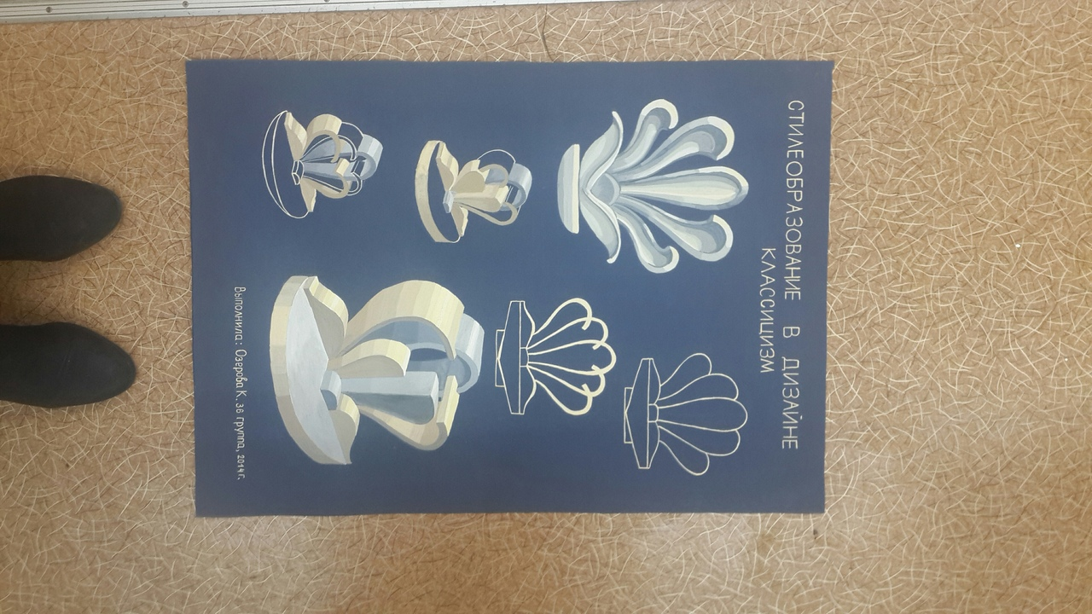*

**Комплексное практическое задание выполняется на формате 55х70, в цвете, по этапам дизайн-проектирования. Материалы и инструменты: планшет, гуашь, чертежные инструменты, графические материалы, тонированная бумага или госсзнак.**

**Описание алгоритма и этапов дизайн-проектирования.**

**ИЗ Практическая работа *Пример глоссария:***

**СТИЛИ И СТИЛЕВЫЕ НАПРАВЛЕНИЯ В ИСКУССТВЕ И ДИЗАЙНЕ XX в.**

Абстрактное искусство — беспредметное нефигуративное искусство, отрицающее категорию изобразительности. Его выразительные средства опираются не наподобие реальных форм, а на комбинации и ритмы цвета, геометрических или свободно текущих форм, пятен цвета, сочетания фактур. Рассматривалось как следующий шаг после кубизма.

Авангард — центральная мировоззренческая установка «неклассического» искусства, связанная с отрицанием традиционных смыслов и ценностей культуры. Включает несколько направлений изобразительного искусства и дизайна: кубизм, футуризм, супрематизм, примитивизм и т.д.

Ар деко — сложная смесь социокультурных факторов, формально-композиционных приемов, тенденций, стилистических признаков, характерных для европейского и американского дизайна в период между двумя мировыми войнами. С одной стороны, в нем есть отголоски кубизма, коммерческое использование модернистских экспериментов начала XX в., впечатления от дягилевских «Русских сезонов» и археологических находок в Египте, использование стилистики и достижений «Баухауза». С другой — этот термин стал обозначением стиля салонов, роскошных дорогих интерьеров, созданных французскими дизайнерами в середине 1920-х гг.

Архитектон — термин, придуманный К. Малевичем для обозначения оригинальных скульптурно-архитектурных моделей, основанных на внедрении принципов формообразования супрематизма в объемные сооружения.

Аэростиль — характерная тенденция в коммерческом американском дизайне 1930-х гг., связанная с преобладанием обтекаемых форм сложной кривизны не только в транспорте, но и в бытовых изделиях.

Дадаизм — авангардное художественное направление начала 1910-х гг., связанное сосмешением контекстов, зашифрованностью художественного языка, коллажностью, предъявлением реальных предметов как объектов искусства, предшественник поп-арта.

«Де Стиль» — стиль группы голландских художников и архитекторов, возникшей в 1917 г. Участники группы искали равновесия и гармонии искусства и жизни на основе комбинаций простейших прямоугольных геометрических форм.

Импрессионизм — передача эмоциональных впечатлений от состояний природы, разложение цвета на составляющие мазки чистых цветов, отказ от академических традиций искусства в пользу сюжетов, взятых из повседневной жизни.

Кинетизм (кинетическое искусство) — вид пластического искусства, родившийся в XX в., в котором основным средством художественной выразительности служит движение: равномерное или прерывистое, реальное или иллюзорное, циклически повторяющееся или непредсказуемое. Мобильные или трансформирующиеся формы приводятся в движение электромотором, потоками воздуха или вручную. Как правило, подобные объекты являются интерактивными, допускающими вмешательство зрителя. Принципы кинетического искусства широко применяются в рекламе, скульптуре и электронных устройствах.

Кич — характеристика предметов, сочетаний элементов, форм и цветов в вещах, отличающаяся стихийностью, безвкусием, наивностью.

Конструктивизм — концепция формообразования и влиятельное творческое направление в советских архитектуре и дизайне, сложившееся в 1920—1922 гг. Характеризуется преувеличенным вниманием к структурной, рациональной, модульно-геометрической составляющей формы. Наибольшее развитие получила сфера графического дизайна.

Концептуализм (концептуальное искусство) — направление в мировом искусстве 1960—1970-х гг. В нем объединяются процесс творчества и процесс его исследования, продукт — идея, документация. Это система умозрительных представлений и понятий, позволяющих отнести тот или иной объект к сфере искусства; построение игровойтпарадоксальной умозрительной ситуации со своими правилами.

Кубизм — влиятельное стилевое направление в визуальных искусствах начала XX в. Одна из его художественных задач заключалась в разложении объемных форм видимого мира на основные геометрические элементы. Сдвиги, наложения, комбинации элементов форм предметов должны были передать впечатление одновременности восприятия объекта с различных сторон. Характеризовался также включением в произведения самых разнообразных живописных фактур и механически обработанных поверхностей, элементов реальной печатной продукции (коллаж).

Модерн — стиль в пластических искусствах, в том числе в дизайне и архитектуре в конце XIX — начале XX в. В нем отразились философско-эстетические утопии символизма, попытка постичь тайны мироздания. Характеризовался использованием плавных, упругих линий, интересом к орнаменту, целостным проектированием среды.

Модернизм — совокупность авангардных творческих течений и направлений в различных видах искусства и дизайна в начале XX в., художественная идеология, эстетика, опирающаяся на ценности современной художественной свободы и индивидуальности. Искусство приобретает интернациональный характер, значение местных школ снижается.

Оп-арт — использование научных исследований и закономерностей зрительного восприятия с целью создания иллюзорных образов движения на основе геометрических форм, разнообразных растровых систем, муаров.

Поп-арт — направление в искусстве, дизайне, в том числе графическом, в котором банальные повседневные предметы (обычно комиксы, дорожные знаки, консервы, гамбургеры) или известные личности (фигуры популярных певцов, политиков и т.д.) использовались как объекты в произведениях и нередко буквально физически помещались в картины и инсталляции. В значительной степени британский и американский культурный феномен 1950—1960-х гг.

Постмодерн, постмодернизм — художественная и культурная идеология второй половины XX в., призывающая к коррекции идеологии модернизма. Постмодернизм смягчает жесткость проектных установок модернизма, выражавшихся в стремлении спроектировать весь мир заново, допускает в искусство, дизайн и архитектуру юмор, исторические цитаты и элементы массовой культуры.

Стайлинг — стратегия американского коммерческого дизайна 1930—1960-х гг., связанная с созданием современных, модных, понятных потребителю и выразительных форм промышленных изделий.

Супрематизм — авторская творческая концепция К. Малевича, новая космогония искусства, глобальное переустройство мира на основе геометрических элементов — плоскостей, окрашенных чистым цветом, парящих в бесконечности белого пространства. Символ супрематизма — картина Малевича «Черный квадрат» (1915).

Сюрреализм — направление, выросшее из дадаизма, вне- или сверхреальность, символическое выражение неосознанных желаний в форме комбинаций визуальных образов-символов, парадоксальные сочетания смыслов в произведениях изобразительного искусства, рекламе, модных изделиях.

Функционализм — общая тенденция мирового дизайна 1950—1970-х гг., проявилась в минимуме декора во внешней форме, в незаметности дизайна, в действительных, а не мнимых свойствах вещей, максимально учитывающих человеческий фактор, эргономику, удобство пользования. Термин стал использоваться и с некоторой стилевой окраской, иногда как одно из проявлений интернационального стиля.

Футуризм — направление в искусстве начала XX в. (1909—1920-е гг.), охватившее литературу и живопись, скульптуру и архитектуру, фотографию, кино и театр, дизайн и моду. Основная идея — передача всего комплекса динамических ощущений современной жизни нетрадиционными сочетаниями и приемами художественной выразительности, взятыми из различных видов искусства.

Хай-тек — стилевое направление в мировом дизайне и архитектуре 1970-х гг., связанное с предъявлением через форму и конструкцию изделий и сооружений совершенного качества отделки, передовых промышленных технологий, точности стыковки деталей, применением в устройстве жилой среды узлов, конструкций и деталей, используемых в промышленности, торговле и на транспорте. Отличается обилием металлических поверхностей с различной фактурой, преобладанием ахроматической гаммы изделий, контрастным сочетанием черного и белого.

***Пример выполнения задания АПР:***

***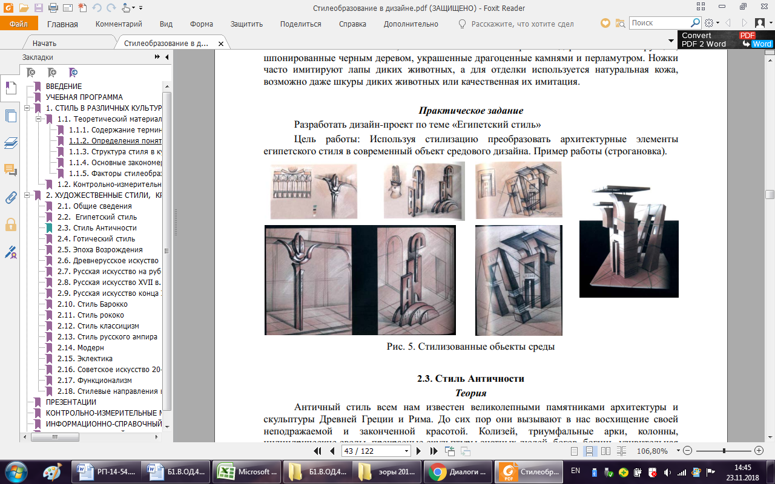***

|  |  |
| --- | --- |
|  | Описываются этапы и алгоритм работы.  Формат 55х70. |
|  |  |
| Выполнение практического задания по теме разработка проектной идеи «русский стиль» |  |
|  | Описываются этапы и алгоритм работы.  Формат А-3 |
| Выполнение практического задания по теме разработка проектной идеи дизайн-проекта афиши и логотипа магазина |  |

ПР - разработка календаря ПР - стилизация

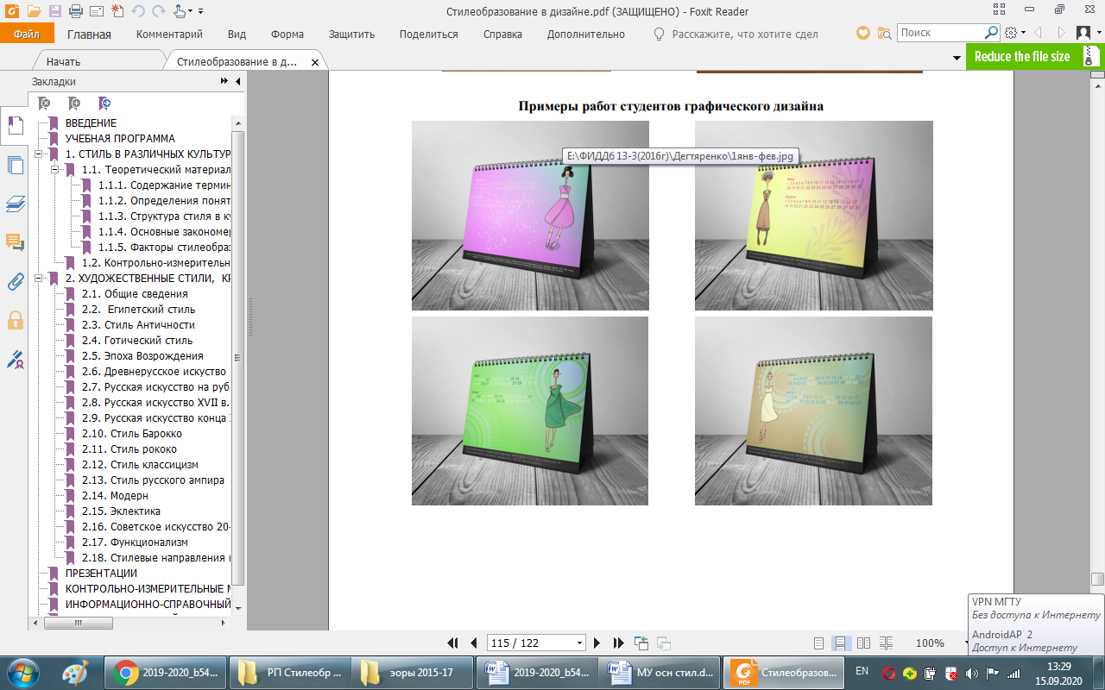 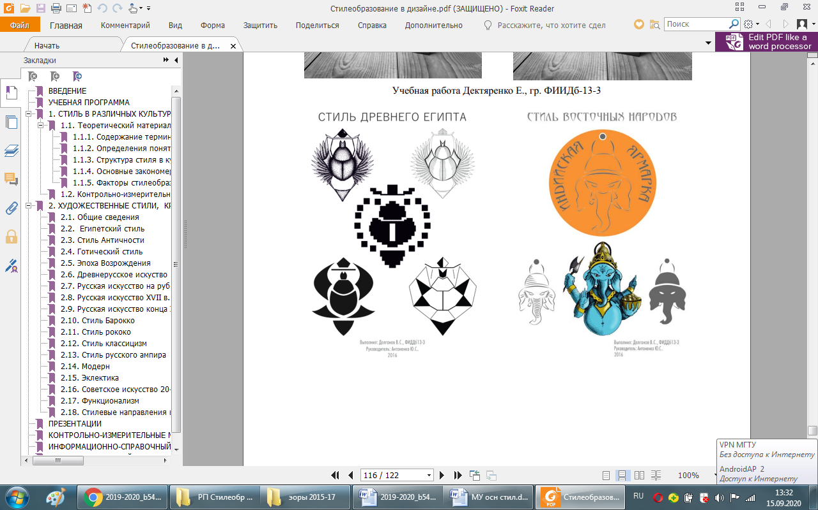

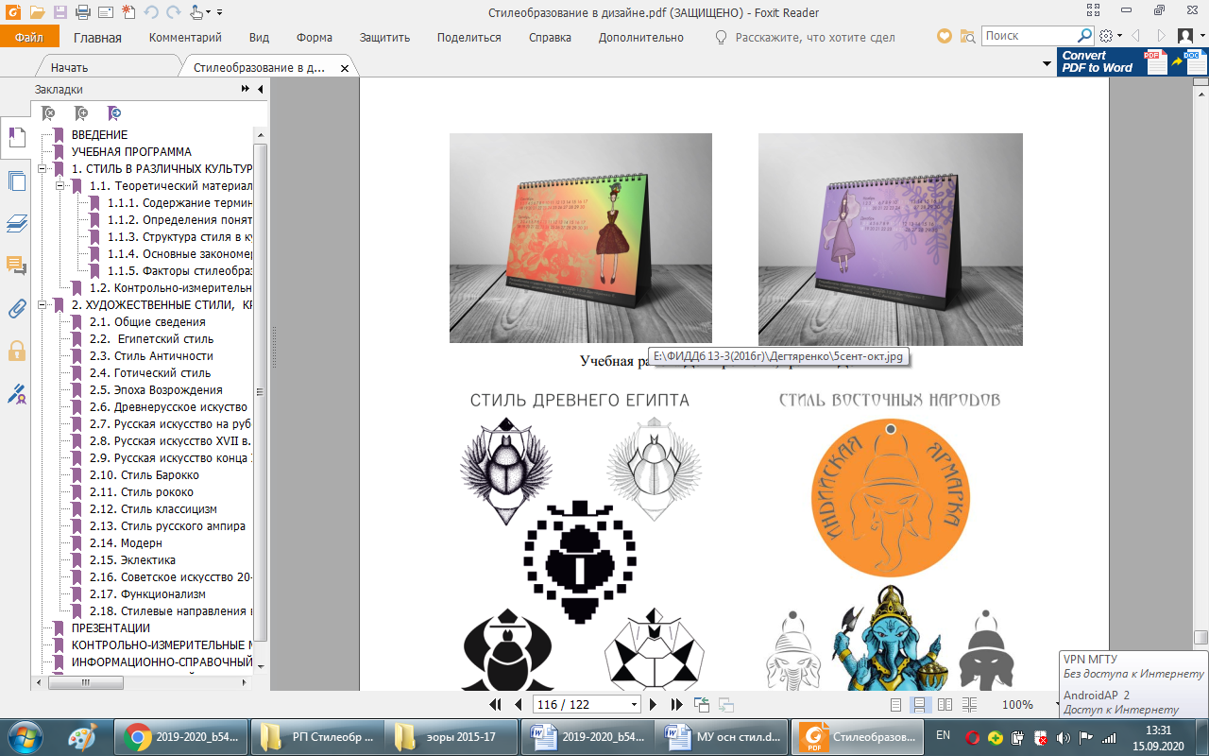

Приложение 2

***1. Раздел:*** ***Практическое задание АПР 1.*** *Разработка глоссария. Тематика: стили дизайна 20-21вв., выдающиеся персоналии, методы, научные исследования, методология дизайн-проектирования, основные стили дизайна и т.п.*

***АПР Практическое задание 2.*** *Стилизация в различных видах искусств. Выполнение доклада и презентации (15-20 слайдов).*

***АПР Практическое задание 3. Семинарское занятие.***

***Вопросы для семинарских занятий:***

1. Стилистическое единство предметно-пространственной среды античности.
2. Стилистическое единство предметно-пространственной среды романского периода средневековья.
3. Стилевые особенности русского стиля в дизайне мебели.
4. Стилистическое единство предметно-пространственной среды готики.
5. Стилистическое единство предметно-пространственной среды эпохи Возрождения.
6. Стилистическое единство предметно-пространственной среды барокко.
7. Стилистическое единство предметно-пространственной среды рококо.
8. Стилистическое единство предметно-пространственной среды классицизма.
9. Стилистическое единство предметно-пространственной среды русского ампира.
10. Стилистическое единство предметно-пространственной среды модерна.
11. Стилистическое единство предметно-пространственной среды функционализма.
12. Эклектика как экспериментальная площадка для зарождения нового стиля.
13. Стилистические направления в культуре ХХ века.

(Выполнение доклада и презентации, пример см. в прил. 1)

***Контрольная работа 1 (см. АКР1)***

***Перечень вопросов для cамопроверки:***

1. Общее понятие о стиле в дизайне.
2. Стилеобразование в искусстве и культуре. Общие понятия.
3. Классификация стилей.
4. Признаки исторического стиля.
5. Признаки этнического стиля.
6. Художественно-образный язык в историческом стиле.
7. Художественно-образный язык в этническом стиле.
8. Стилистическое единство предметно-пространственной среды античности.
9. Стилистическое единство предметно-пространственной среды романского периода средневековья.
10. Стилевые особенности русского стиля в дизайне мебели.
11. Стилистическое единство предметно-пространственной среды готики.
12. Стилистическое единство предметно-пространственной среды эпохи Возрождения.
13. Стилистическое единство предметно-пространственной среды барокко.
14. Стилистическое единство предметно-пространственной среды рококо.
15. Стилистическое единство предметно-пространственной среды классицизма.
16. Стилистическое единство предметно-пространственной среды русского ампира.
17. Стилистическое единство предметно-пространственной среды модерна.
18. Стилистическое единство предметно-пространственной среды функционализма.
19. Эклектика как экспериментальная площадка для зарождения нового стиля.
20. Стилистические направления в культуре ХХ века.
21. Стилеобразование в современной культуре и дизайне.
22. Стилизация как метод проектирования.
23. Этапы выполнение проектов интерьеров (дизайн-проекта) на основе исторически сложившихся стилей.
24. Приемы стилизации формы предметов под определенный исторически сложившийся стиль.
25. Приемы стилизации формы предметов под определенный этнический стиль.
26. Стиль и мода.
27. Перечислите основные приемы гармонизации композиционных решений средовых комплексов и систем.
28. Значение и место стилизации в дизайн-проектировании.

***Перечень вопросов для подготовки к зачету:***

1. Общее понятие о стиле.
2. Стилеобразование в дизайне.
3. Стилеобразование в искусстве и культуре. Общие понятия.
4. Классификация стилей.
5. Признаки исторического стиля.
6. Признаки этнического стиля.
7. Художественно-образный язык в историческом стиле.
8. Художественно-образный язык в этническом стиле.
9. Приемы стилизации формы предметов под определенный исторически сложившийся стиль.
10. Приемы стилизации формы предметов под определенный этнический стиль.
11. Стиль и мода.
12. Стилеобразование в современной культуре.
13. Стилизация как метод проектирования.
14. Общее понятие о стиле в дизайне.
15. Стилеобразование в искусстве и культуре. Общие понятия.
16. Классификация стилей.
17. Признаки исторического стиля.
18. Признаки этнического стиля.
19. Художественно-образный язык в историческом стиле.
20. Художественно-образный язык в этническом стиле.
21. Стилистическое единство предметно-пространственной среды античности.
22. Стилистическое единство предметно-пространственной среды романского периода средневековья.
23. Стилевые особенности русского стиля в дизайне мебели.
24. Стилистическое единство предметно-пространственной среды готики.
25. Стилистическое единство предметно-пространственной среды эпохи Возрождения.
26. Стилистическое единство предметно-пространственной среды барокко.
27. Стилистическое единство предметно-пространственной среды рококо.
28. Стилистическое единство предметно-пространственной среды классицизма.
29. Стилистическое единство предметно-пространственной среды русского ампира.
30. Стилистическое единство предметно-пространственной среды модерна.
31. Стилистическое единство предметно-пространственной среды функционализма.
32. Эклектика как экспериментальная площадка для зарождения нового стиля.
33. Стилистические направления в культуре ХХ века.
34. Стилеобразование в современной культуре и дизайне.
35. Стилизация как метод проектирования.
36. Этапы выполнение проектов интерьеров (дизайн-проекта) на основе исторически сложившихся стилей.
37. Приемы стилизации формы предметов под определенный исторически сложившийся стиль.
38. Приемы стилизации формы предметов под определенный этнический стиль.
39. Стиль и мода.
40. Перечислите основные приемы гармонизации композиционных решений в графическом дизайне.
41. Значение и место стилизации в дизайн-проектировании.

***Показатели и критерии оценивания зачета***:

– на оценку **«зачтено»** – студент должен показать высокий уровень знаний не только на уровне воспроизведения и объяснения информации, но и интеллектуальные навыки решения поставленных и задач, нахождения уникальных ответов к проблемам, высокий уровень решения задач профессиональной деятельности на основе информационной и библиографической культуры с применением информационно-коммуникационных технологий и с учетом основных требований информационной безопасности; выполнены все практические задания по дисциплине, принимал участие в семинарах.

– на оценку **«незачтено»** – студент не может показать знания на уровне воспроизведения и объяснения информации, не может показать интеллектуальные навыки решения простых задач, решения задач профессиональной деятельности на основе информационной и библиографической культуры с применением информационно-коммуникационных технологий и с учетом основных требований информационной безопасности, не выполнены практические задания по дисциплине, не принимал участие в семинарах

***Раздел 2.***

***Перечень вопросов для подготовки к зачету с оценкой:***

1. Концептуальные и творческие подходы в художественном проектировании мебели с использованием методов стилизации.
2. Метод стилизации в познании исторического и художественного наследия человечества.
3. Этапы разработки проектной идеи основанной на стилизации одного из исторических стилей.
4. Стилистическое единство предметно-пространственной среды античности.
5. Стилистическое единство предметно-пространственной среды романского периода средневековья.
6. Стилистическое единство предметно-пространственной среды готики.
7. Стилистическое единство предметно-пространственной среды эпохи Возрождения.
8. Стилистическое единство предметно-пространственной среды барокко.
9. Стилистическое единство предметно-пространственной среды рококо.
10. Стилистическое единство предметно-пространственной среды классицизма.
11. Стилистическое единство предметно-пространственной среды русского ампира.
12. Стилистическое единство предметно-пространственной среды модерна.
13. Стилистическое единство предметно-пространственной среды функционализма.
14. Эклектика как экспериментальная площадка для зарождения нового стиля.
15. Стилистические направления в культуре ХХ века.
16. Информационно-коммуникативные технологии в дизайне.
17. Информационная и библиографическая культура в дизайне.
18. Этапы выполнение проектов (дизайн-проекта) на основе исторически сложившихся стилей.
19. Приемы стилизации формы предметов под определенный исторически сложившийся стиль.
20. Приемы стилизации формы предметов под определенный этнический стиль.
21. Стиль и мода.
22. Значение и место стилизации в дизайн-проектировании.
23. Перечислите основные приемы гармонизации композиционных решений в графическом дизайне.
24. Общее понятие о стиле.
25. Стилеобразование в дизайне.
26. Стилеобразование в искусстве и культуре. Общие понятия.
27. Классификация стилей.
28. Признаки исторического стиля.
29. Признаки этнического стиля.
30. Художественно-образный язык в историческом стиле.
31. Художественно-образный язык в этническом стиле.
32. Приемы стилизации объектов графического дизайна под определенный исторически сложившийся стиль.

***Показатели и критерии оценивания зачета***:

– на оценку **«отлично»** – студент должен показать высокий уровень знаний не только на уровне воспроизведения и объяснения информации, но и интеллектуальные навыки самостоятельного решения поставленных и задач, нахождения уникальных ответов к проблемам, высокий уровень решения задач профессиональной деятельности на основе информационной и библиографической культуры с применением информационно-коммуникационных технологий и с учетом основных требований информационной безопасности; выполнены все практические задания по дисциплине, принимал участие в семинарах.

– на оценку **«хорошо»** – студент должен показать достаточно высокий уровень знаний не только на уровне воспроизведения и объяснения информации, но и интеллектуальные навыки решения поставленных и задач, нахождения ответов к проблемам, хороший уровень решения задач профессиональной деятельности на основе информационной и библиографической культуры с применением информационно-коммуникационных технологий и с учетом основных требований информационной безопасности; выполнены все практические задания по дисциплине, принимал участие в семинарах.

– на оценку **«удовлетворительно»** – студент должен показать средний уровень знаний не только на уровне воспроизведения информации, недостаточные интеллектуальные навыки решения поставленных и задач, слабое нахождения ответов к проблемам, низкий уровень решения задач профессиональной деятельности на основе информационной и библиографической культуры с применением информационно-коммуникационных технологий и с учетом основных требований информационной безопасности; выполнены все практические задания по дисциплине на недостаточном уровне, принимал пассивное участие в семинарах.

– на оценку **«незачтено»** – студент не может показать знания на уровне воспроизведения и объяснения информации, не может показать интеллектуальные навыки решения простых задач, решения задач профессиональной деятельности на основе информационной и библиографической культуры с применением информационно-коммуникационных технологий и с учетом основных требований информационной безопасности, не выполнены практические задания по дисциплине, не принимал участие в семинарах

***Выполнение комплексных практических заданий см. в прил.1***

При сдаче и защите комплексного практического задания, обучающийся описывает алгоритм выполнения задания и концептуальную основу своего дизайн-проекта.

|  |  |  |
| --- | --- | --- |
| **ОПК-6 – способностью решать стандартные задачи профессиональной деятельности на основе информационной и библиографической культуры с применением информационно-коммуникационных технологий и с учетом основных требований информационной безопасности** | | |
| Знать | * основные определения и понятия основ стилеобразования; * основные методы научных исследований, используемых на основах стилеобразовния в дизайне; * определения процессов сложившихся исторических стилей в дизайне; * решение стандартных задач профессиональной деятельности на основе информационной и библиографической культуры с применением информационно-коммуникационных технологий и с учетом основных требований информационной безопасности. | Теоретические вопросы:   1. Основные методы научных исследований, используемых на основах стилеобразовния в дизайне. 2. Общее понятие о стиле. 3. Стилеобразование в дизайне. 4. Стилеобразование в искусстве и культуре. Общие понятия. 5. Классификация стилей. 6. Признаки исторического стиля. 7. Признаки этнического стиля. 8. Художественно-образный язык в историческом стиле. 9. Художественно-образный язык в этническом стиле. 10. Приемы стилизации формы предметов под определенный исторически сложившийся стиль. 11. Приемы стилизации формы предметов под определенный этнический стиль. 12. Стиль и мода. 13. Стилеобразование в современной культуре. 14. Стилизация как метод проектирования. 15. решение стандартных задач профессиональной деятельности на основе информационной и библиографической культуры. 16. Применение информационно-коммуникационных технологий и с учетом основных требований информационной безопасности. |
| Уметь | * обсуждать способы эффективного решениястандартных задач профессиональной деятельности на основе информационной и библиографической культуры с применением информационно-коммуникационных технологий; * распознавать эффективное решение от неэффективного; * объяснять (выявлять и строить) типичные модели стандартных задач; * применять знания по основам стилеобразования в дизайне в профессиональной деятельности; использовать их на междисциплинарном уровне; * приобретать знания в области основ стилеобразования; * полностью анализировать нестандартные ситуации, и принимать правильные решения при решении стандартных задач профессиональной деятельности на основе информационной и библиографической культуры с применением информационно-коммуникационных технологий с учетом основных требований информационной безопасности * корректно выражать и аргументированно обосновывать положения предметной области знания. | Практические задания  Семинарское занятие  Разработка глоссария.  Контрольная работа  *Практическое задание 1. Разработка глоссария. Тематика: стили дизайна 20-21вв., выдающиеся персоналии, методы, научные исследования, методология дизайн-проектирования, основные стили дизайна и т.п.*  *Практическое задание 2.**Стилизация в различных видах искусств. Выполнение доклада и презентации (15-20 слайдов).*  *Практическое задание 3.*  *Семинарское занятие.*  *Вопросы для семинарских занятий:*   1. Стилистическое единство предметно-пространственной среды античности. 2. Стилистическое единство предметно-пространственной среды романского периода средневековья. 3. Стилевые особенности русского стиля в дизайне мебели. 4. Стилистическое единство предметно-пространственной среды готики. 5. Стилистическое единство предметно-пространственной среды эпохи Возрождения. 6. Стилистическое единство предметно-пространственной среды барокко. 7. Стилистическое единство предметно-пространственной среды рококо. 8. Стилистическое единство предметно-пространственной среды классицизма. 9. Стилистическое единство предметно-пространственной среды русского ампира. 10. Стилистическое единство предметно-пространственной среды модерна. 11. Стилистическое единство предметно-пространственной среды функционализма. 12. Эклектика как экспериментальная площадка для зарождения нового стиля. 13. Стилистические направления в культуре ХХ века.   (Выполнение доклада и презентации, пример см. в прил. 1) |
| Владеть | * практическими навыками использования знания художественных стилей на других дисциплинах, на занятиях в аудитории и на производственной практике; * навыками и методиками обобщения результатов решения стандартных задач; * способами оценивания значимости и практической пригодности полученных результатов; * возможностью междисциплинарного применения знаний по стилеобразованию; * основными методами решения задач в области основ стилеобразования в дизайне; * проявляет готовность действовать в нестандартных ситуациях, в решении стандартных задач профессиональной деятельности на основе информационной и библиографической культуры с применением информационно-коммуникационных технологий и с учетом основных требований информационной безопасности * способами совершенствования профессиональных знаний и умений путем использования возможностей информационной среды. | Зачет  *Перечень вопросов для cамопроверки:*   1. Общее понятие о стиле в дизайне. 2. Стилеобразование в искусстве и культуре. Общие понятия. 3. Классификация стилей. 4. Признаки исторического стиля. 5. Признаки этнического стиля. 6. Художественно-образный язык в историческом стиле. 7. Художественно-образный язык в этническом стиле. 8. Стилистическое единство предметно-пространственной среды античности. 9. Стилистическое единство предметно-пространственной среды романского периода средневековья. 10. Стилевые особенности русского стиля в дизайне мебели. 11. Стилистическое единство предметно-пространственной среды готики. 12. Стилистическое единство предметно-пространственной среды эпохи Возрождения. 13. Стилистическое единство предметно-пространственной среды барокко. 14. Стилистическое единство предметно-пространственной среды рококо. 15. Стилистическое единство предметно-пространственной среды классицизма. 16. Стилистическое единство предметно-пространственной среды русского ампира. 17. Стилистическое единство предметно-пространственной среды модерна. 18. Стилистическое единство предметно-пространственной среды функционализма. 19. Эклектика как экспериментальная площадка для зарождения нового стиля. 20. Стилистические направления в культуре ХХ века. 21. Стилеобразование в современной культуре и дизайне. 22. Стилизация как метод проектирования. 23. Этапы выполнение проектов интерьеров (дизайн-проекта) на основе исторически сложившихся стилей.   Задания на решение задач из профессиональной области, комплексное задание (Разработка проектной идеи, основанной на стилизации одного из исторических стилей. Выполнение проектов мебельных комплексов на основе исторически сложившихся стилей)  *https://pp.userapi.com/c849432/v849432739/c73f3/7a1i2EbpQlQ.jpg* |
| **ПК-12 – способностью применять методы научных исследований при создании дизайн-проектов и обосновывать новизну собственных концептуальных решений** | | |
| Знать | * основные определения и понятия научного исследования; * основные методы научных исследований, используемых на основах стилеобразовния в дизайне; * форму обоснования новизны концептуальных решений | Теоретические вопросы:   1. Основные определения и понятия научного исследования. 2. Основные методы научных исследований, используемых на основах стилеобразовния в дизайне. 3. Форму обоснования новизны концептуальных решений. 4. Разработка собственных концептуальных решения дизайн-проектов. 5. Этапы создания дизайн-проектов на основе художественно-образной концепции. |
| Уметь | * обосновывает новизну собственных концептуальных решений; * применять методы научных исследований при создании дизайн-проектов; * создавать дизайн-проекты. | Разработка глоссария  Практические задания: ПР - разработка календаря, ПР – стилизация, ПР Афиша, ПР фирменный стиль    Семинарское занятие   1. Стилистическое единство предметно-пространственной среды античности. 2. Стилистическое единство предметно-пространственной среды романского периода средневековья. 3. Стилевые особенности русского стиля в дизайне мебели. 4. Стилистическое единство предметно-пространственной среды готики. 5. Стилистическое единство предметно-пространственной среды эпохи Возрождения. 6. Стилистическое единство предметно-пространственной среды барокко. 7. Стилистическое единство предметно-пространственной среды рококо. 8. Стилистическое единство предметно-пространственной среды классицизма. 9. Стилистическое единство предметно-пространственной среды русского ампира. 10. Стилистическое единство предметно-пространственной среды модерна. 11. Стилистическое единство предметно-пространственной среды функционализма. 12. Эклектика как экспериментальная площадка для зарождения нового стиля. 13. Стилистические направления в культуре ХХ века.   Разработка глоссария  Контрольная работа   1. Общее понятие о стиле в дизайне. 2. Стилеобразование в искусстве и культуре. Общие понятия. 3. Классификация стилей. 4. Признаки исторического стиля. 5. Признаки этнического стиля. 6. Художественно-образный язык в историческом стиле. 7. Художественно-образный язык в этническом стиле. 8. Стилистическое единство предметно-пространственной среды античности. 9. Стилистическое единство предметно-пространственной среды романского периода средневековья. 10. Стилевые особенности русского стиля в дизайне мебели. 11. Стилистическое единство предметно-пространственной среды готики. 12. Стилистическое единство предметно-пространственной среды эпохи Возрождения. 13. Стилистическое единство предметно-пространственной среды барокко. 14. Стилистическое единство предметно-пространственной среды рококо. 15. Стилистическое единство предметно-пространственной среды классицизма. 16. Стилистическое единство предметно-пространственной среды русского ампира. 17. Стилистическое единство предметно-пространственной среды модерна. 18. Стилистическое единство предметно-пространственной среды функционализма. 19. Эклектика как экспериментальная площадка для зарождения нового стиля. 20. Стилистические направления в культуре ХХ века. 21. Стилеобразование в современной культуре и дизайне. 22. Стилизация как метод проектирования. 23. Этапы выполнение проектов интерьеров (дизайн-проекта) на основе исторически сложившихся стилей. 24. Приемы стилизации формы предметов под определенный исторически сложившийся стиль. 25. Приемы стилизации формы предметов под определенный этнический стиль. 26. Стиль и мода. 27. Перечислите основные приемы гармонизации композиционных решений средовых комплексов и систем. 28. Значение и место стилизации в дизайн-проектировании.   АКР №1 «Сравнительный анализ стилей»  Контрольная работа: сравнительный анализ стилей  Описание: 457px-Robert_and_James_Adam._Details_for_Derby_House_in_Grosvenor_Square._Published_1777.jpg Описание: ii_65.jpg   1. Временные рамки данных стилей, страна, где они проявились наиболее ярко. 2. Характерные материалы и инструменты и техники для изготовления мебели в этот период времени. 3. Какие цвета использовали в период существования данных стилей? 4. Известные мастера, которые работали в тот период. 5. Основные типы мебели, которые использовались в то время. 6. Краткие общее характеристики данных стилей. 7. Орнаментика данных стилей. |
| Владеть | * способами демонстрации умения анализировать стили в дизайне; * методами научных исследований; * основными методами исследования в области стилеобразования в дизайне, практическими умениями и навыками их использования; * профессиональным языком предметной области знания; | **Перечень вопросов для подготовки к зачету с оценкой:**   1. Концептуальные и творческие подходы в художественном проектировании мебели с использованием методов стилизации. 2. Метод стилизации в познании исторического и художественного наследия человечества. 3. Этапы разработки проектной идеи основанной на стилизации одного из исторических стилей. 4. Стилистическое единство предметно-пространственной среды античности. 5. Стилистическое единство предметно-пространственной среды романского периода средневековья. 6. Стилистическое единство предметно-пространственной среды готики. 7. Стилистическое единство предметно-пространственной среды эпохи Возрождения. 8. Стилистическое единство предметно-пространственной среды барокко. 9. Стилистическое единство предметно-пространственной среды рококо. 10. Стилистическое единство предметно-пространственной среды классицизма. 11. Стилистическое единство предметно-пространственной среды русского ампира. 12. Стилистическое единство предметно-пространственной среды модерна. 13. Стилистическое единство предметно-пространственной среды функционализма. 14. Эклектика как экспериментальная площадка для зарождения нового стиля. 15. Стилистические направления в культуре ХХ века. 16. Информационно-коммуникативные технологии в дизайне. 17. Информационная и библиографическая культура в дизайне. 18. Этапы выполнение проектов (дизайн-проекта) на основе исторически сложившихся стилей. 19. Приемы стилизации формы предметов под определенный исторически сложившийся стиль. 20. Приемы стилизации формы предметов под определенный этнический стиль. 21. Стиль и мода. 22. Значение и место стилизации в дизайн-проектировании. 23. Перечислите основные приемы гармонизации композиционных решений в графическом дизайне. 24. Общее понятие о стиле. 25. Стилеобразование в дизайне. 26. Стилеобразование в искусстве и культуре. Общие понятия. 27. Классификация стилей. 28. Признаки исторического стиля. 29. Признаки этнического стиля. 30. Художественно-образный язык в историческом стиле. 31. Художественно-образный язык в этническом стиле. 32. Приемы стилизации объектов графического дизайна под определенный исторически сложившийся стиль.   Задания на решение задач из профессиональной области, комплексное задание (Разработка проектной идеи, основанной на стилизации одного из исторических стилей. Выполнение проектов мебельных комплексов на основе исторически сложившихся стилей) Комплексное практическое задание выполняется на формате 55х70, в цвете, по этапам дизайн-проектирования. Материалы и инструменты: планшет, гуашь, чертежные инструменты, графические материалы, тонированная бумага или госсзнак.  Описание алгоритма и этапов дизайн-проектирования.  Комплексное задание. Выполнение проектов (свой дизайн-проект календаря) на основе исторически сложившихся стилей |